Building the header of the website

1. Start from the started kit

Colors are as follows

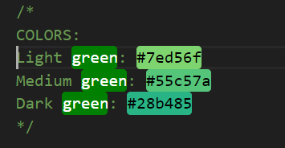

1. Start coding
   * Perform basic reset of the unversal selector
   * Set the font for the project
   * Clip part of éléments using clip-path (css)
2. Commencer par écrire le code pour l’en-tête de la page

<header> avec un contenu text au départ.

Et faire le code de reset basique dans le fichier css, comme suit (qui réinitialise les marges, les paddings, le box model ainsi que la police par défaut.

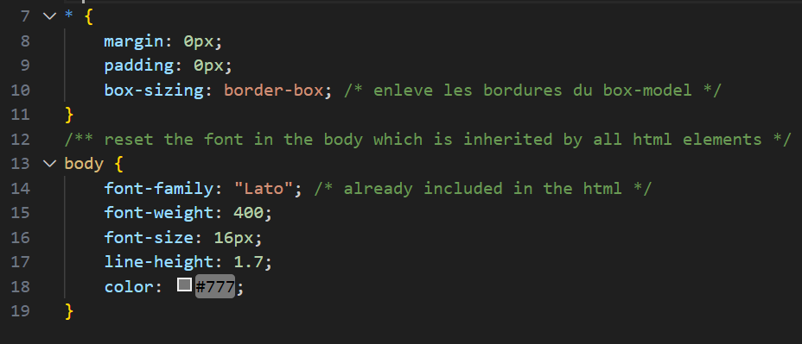

1. Exercice :

Définir la taille du header à 95% de la hauteur du viewport (indice : vh en css )

Définir une image en tant que fond du header.

Définir background-position et size pour que l’image couvre tout et que le top ne change jamais.

Solution :

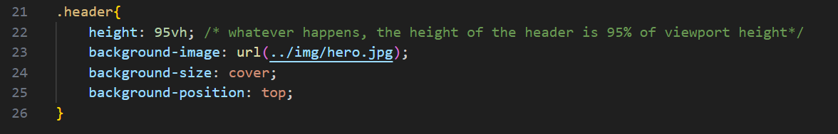

1. Rajout du fond vert :

Pour cela, il faut un deuxième background-image (mais cette fois-ci le définir en tant que gradient).

On ne peut pas définir deux images de background sinon ça écrase le premier mais on peut définir 2 valeurs dans l’instruction « background-image » et les 2 valeurs sont séparés par une virgule. Nous n’allons pas inclure une nouvelle image mais un linear-gradient avec une transparence.

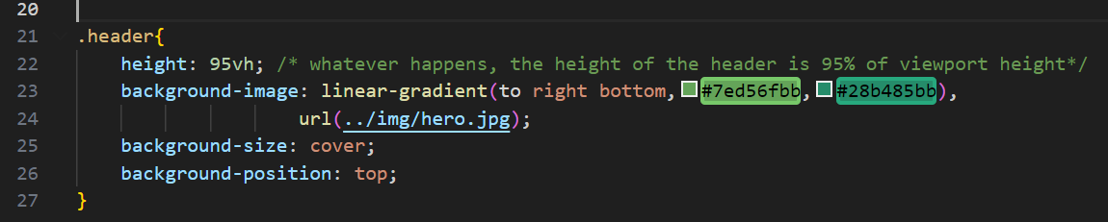

1. Rajouter une bordure de padding de 30px autour de toute la page.
2. 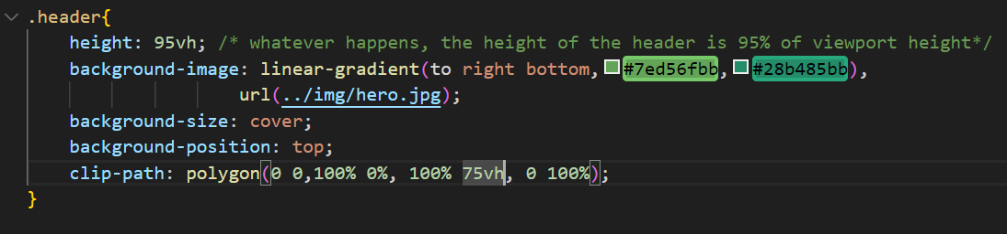Clip-path pour avoir la bonne forme du header.

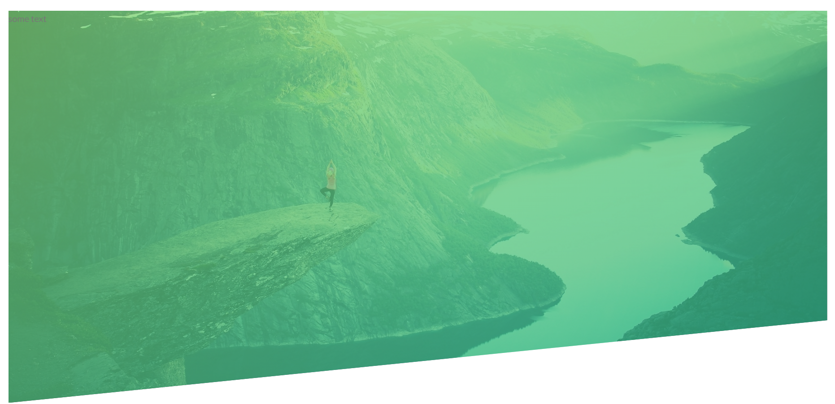

1. Add a logo :

Une image est en général un élement inline (qui s’affiche en général sur une ligne), il est donc de bonne pratique d’utiliser un container (un div par exemple) pour le manipuler.

Il est important de pouvoir manipuler le container « logo-box » et le contenu « logo »